

FACULDADE DE TECNOLOGIA SENAC PELOTAS

Cursos Superiores de Tecnologia

Fundamentos de Redes de Computadores – Prof. Pablo De Chiaro Rosa

**Atividade #3 - Endereçamento IP - Sub-redes**

1. Avalie o diagrama de rede abaixo. Preencha as informações da tabela abaixo considerando o endereço Classe C, 192.168.1.x, para atender as duas sub-redes desejadas:

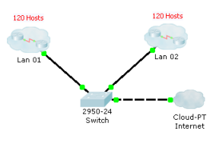

|  | **Lan 1** | **Lan 2** |
| --- | --- | --- |
| Máscara de rede  (decimal) | 255.255.255.128 | 255.255.255.128 |
| ID de rede | 192.168.1.0 | 192.168.1.128 |
| 1° IP válido | 192.168.1.1 | 192.168.1.129 |
| Último IP válido | 192.168.1.126 | 192.168.1.254 |
| End. broadcast | 192.168.1.127 | 192.168.1.255 |

1. Avalie o diagrama de rede abaixo. Preencha as informações do quadro abaixo considerando o endereço Classe C, 192.168.31.x, para atender as duas sub-deres desejadas:

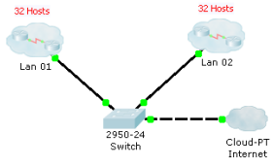

|  | **Lan 1** | **Lan 2** |
| --- | --- | --- |
| Máscara de rede  (decimal) | 255.255.255.192 | 255.255.255.192 |
| ID de rede | 192.168.31.0 | 192.168.31.64 |
| 1° IP válido | 192.168.31.1 | 192.168.31.65 |
| Último IP válido | 192.168.31.62 | 192.168.31.126 |
| End. broadcast | 192.168.31.63 | 192.168.31.127S |

1. Avalie o diagrama de rede abaixo. Preencha as informações do quadro abaixo considerando o endereço Classe C, 192.168.63.x, para atender as três sub-deres desejadas:

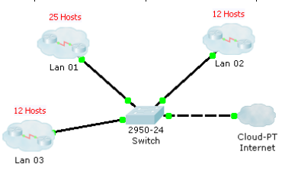

|  | **Lan 1** | **Lan 2** | **Lan 3** |
| --- | --- | --- | --- |
| Máscara de rede  (decimal) | 255.255.255.224 | 255.255.255.240 | 255.255.255.240 |
| ID de rede | 192.168.63.0 | 192.168.63.32 | 192.168.63.40 |
| 1° IP válido | 192.168.63.1 | 192.168.63.33 | 192.168.63.41 |
| Último IP válido | 192.168.63.30 | 192.168.63.38 | 192.168.63.56 |
| End. broadcast | 192.168.63.31 | 192.168.63.39 | 192.168.63.55 |

1. Avalie o diagrama de rede abaixo. Preencha as informações do quadro abaixo considerando um endereço de IP privado único dividido em sub-redes com o menor desperdício possível de endereços válidos.

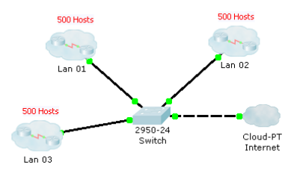

|  | **Lan 1** | **Lan 2** | **Lan 3** |
| --- | --- | --- | --- |
| Máscara de rede  (decimal) | 255.255.254.0 | 255.255.254.0 | 255.255.254.0 |
| ID de rede | 192.168.0.0 | 192.168.2.0 | 192.168.4.0 |
| 1° IP válido | 192.168.0.1 | 192.168.2.1 | 192.168.4.1 |
| Último IP válido | 192.168.1.254 | 192.168.3.254 | 192.168.4.254 |
| End. broadcast | 192.168.1.255 | 192.168.3.255 | 192.168.4.255 |

1. Avalie o diagrama de rede abaixo. Preencha as informações do quadro abaixo considerando um endereço de IP privado único dividido em sub-redes com o menor desperdício possível de endereços válidos.

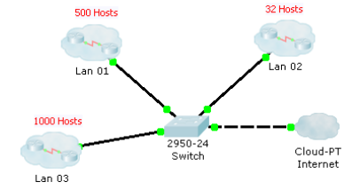

|  | **Lan 1** | **Lan 2** | **Lan 3** |
| --- | --- | --- | --- |
| Máscara de rede  (decimal) | 255.255.255.192 | 255.255.254.0 | 255.255.248.0 |
| ID de rede | 192.168.5.0 | 192.168.4.0 | 192.168.0.0 |
| 1° IP válido | 192.168.5.1 | 192.168.4.1 | 192.168.0.1 |
| Último IP válido | 192.168.5.62 | 192.168.4.254 | 192.168.3.254 |
| End. broadcast | 192.168.5.63 | 192.168.4.255 | 192.168.3.255 |

*“Que a Força esteja com você”*